202311132KK7

某兴趣小组的同学们在做“用打点计时器测速度”的实验中，让重锤自由下落，打出的一条纸带如图所示，图中直尺的单位为cm，点*O*为纸带上记录到的第一个点，点*A*、*B*、*C*、*D*、…依次表示点*O*以后连续打出的各点，已知打点计时器每隔*T*＝0.02 s打一个点。

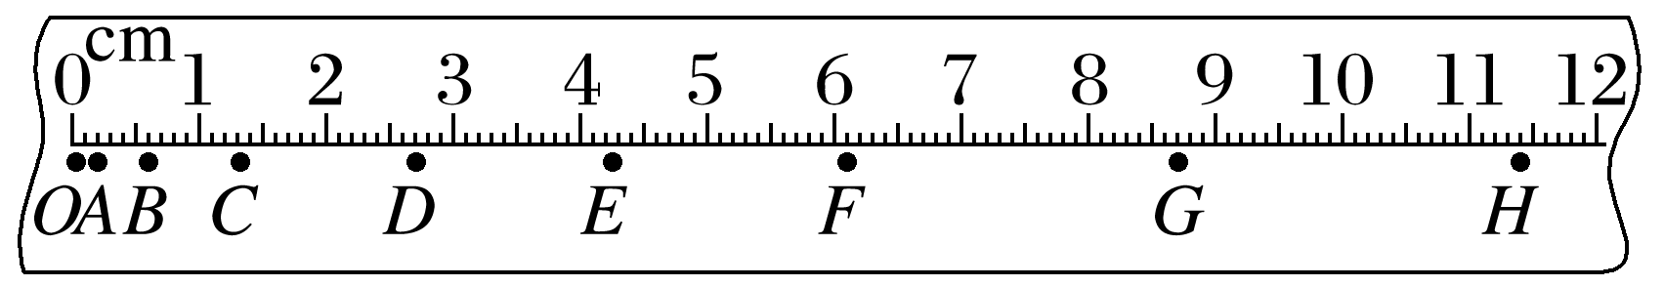

(1)纸带的________(填“左端”或“右端”)与重锤相连。

(2)*xOF*＝________cm，*xOH*＝________cm，*FH*段的平均速度大小为＝________m/s。

(3)如果当时交变电流的频率*f*＝51 Hz，而计算时仍按*f*＝50 Hz处理，那么速度测量值将________(填“偏大”“偏小”或“相等”)(已知*T*＝)